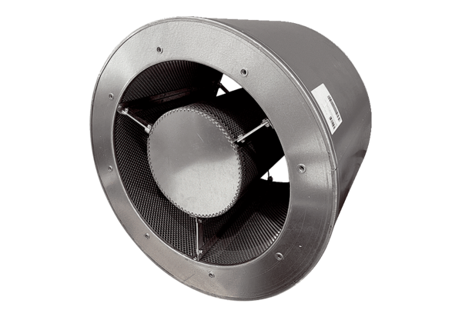Cijevni prigušivač RSKI 112/1000Jedinica za pakiranje: 1 komAsortiman: C
Broj artikla: 0073.0253Proizvođač: MAICO

